新闻 刊

报 5

Newspapers and periodicals

包小图 出版

月刊

# 在此请输入相关标题

#### ADVERTISEMENT

#### BROCHURE

**COMPANY**

春天的脚步轻轻的，它轻轻地来到了大地。小草探出了头，花朵露出了可爱的笑脸，好像在说：“春天来了！春天的脚步轻轻的，它轻轻地来到了小河边，柳树长出了点点嫩芽，那是春天的音符吧。小溪听到了春天的脚步，就唱起了丁丁冬冬的歌儿，那是春天的琴声吧。小朋友们听到了春天的脚步，也跟着朝前走呢！

**BROCHURE**

**COMPANY**

电台，如“东方卫视”、“南京电视台”、“成都电台”等等。杂志方面有《大都市》、《健美女性》、《新闻周刊》等。同时，以往定位高档品牌形象的企业（非大牌广告不做的行业）也迅速改变对车身广告的看法，抢得市场先机，

比如：金盛保险、太平人寿、平安保险、海尔纽约人寿、中国银行、招商银行、中国邮政、中国电信、中国联通、中国移动、中国石化、维珍航空、大众 POLO 汽车、海南马自达、东南汽车、UPS

、联邦快递……

我们的校园座落在风景秀美的凤鸣湖畔

，地处国家级经济技术开发区，

##### 位于地铁出入口扶梯侧墙，是乘客出入必经之地。45秒内20余次连续画面的冲击，是连续性创意的最佳载体。扶梯侧墙海报性价比高，是新品发布与系列产品整体发布的最佳媒体选择。 45秒内20余次连续画面的冲击，是连续性创意的最佳载体。

扶梯侧墙海报性价比高，是新品发布与系列产品整体发布的最佳媒体选择。

1/市场概述 MARKET OVERVIEW

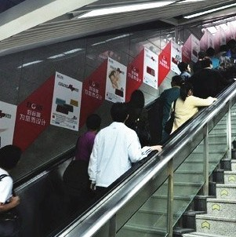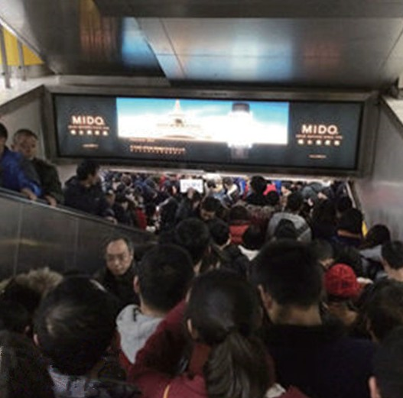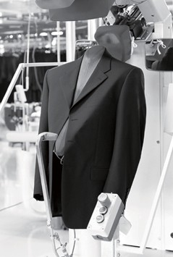

3/EMS封面广告特点 EMS COVER ADVERTISING

1/市场概述 MARKET OVERVIEW

3/EMS封面广告特点 EMS COVER ADVERTISING

01

CONTENTS

企业新闻周报

Advertisement

广告传媒

**目录**

优势：随着地铁线网的飞速发展，地铁已经成为人们出行的首选交通工具，伴随城市各线客流稳步攀升，每天将有数以千万人次的目光聚焦于此。庞大的客流结合地铁内空间媒体的优势，可以产生巨大商机，创造无限价值。宅区贯穿大学区域，汇聚高学历人群。

01 02 03

**ADVERTISEMENT**

**COMPANY**

**BROCHURE**

想要创新还是要传统？

在这个创新的时代你了解你的年轻客户在想什么吗？我们从不排斥传统和经验，

我们会在实操经验的基础上像小鸟一样灵活的创新。所以请不要总拿资历深、年头儿老跟我们说事儿！

**ADVERTISEMENT**

**COMPANY**

**BROCHURE**

想要创新还是要传统？

在这个创新的时代你了解你的年轻客户在想什么吗？我们从不排斥传统和经验，我们会在实操经验的基础上像小鸟一样灵活的创新。

所以请不要总拿资历深、年头儿老跟我们说事儿！

**ADVERTISEMENT**

**COMPANY**

**BROCHURE**

想要创新还是要传统？

在这个创新的时代你了解你的年轻客户在想什么吗？我们从不排斥传统和经验，

我们会在实操经验的基础上像小鸟一样灵活的创新。

所以请不要总拿资历深、年头儿老跟我们说事儿！



##### 还有的教室十分安静，只有唰唰的写字声。下课了，同学们像快乐的小鸟，三五成群来到宽阔的操场上，在金色的阳光中，在徐徐的微风中跳皮筋、做游戏、打篮球、摔跤，大家尽情地享受着课间的快乐。这就是我的学校。一所充满期望与欢声笑语的小学，我热爱我的学校，我的梦想从那里起飞。我们的校园座落在风景秀美的凤鸣湖畔，地处国家级经济技术开发区，是一个美丽的大花园。我就让你饱览一下我们校园的美景吧。走进校门，首先映入眼帘的是一个奇特的“

期望”雕塑喷泉。正前方是气派雄伟的教学楼，清晨，教学楼里传出同学们郎朗地读书声，洋溢在整个校园里。左边是宽阔的操场，外围有四百米的跑道，中心有绿茵茵的足球场。每到体育课或课间休息时，同

Crea ve Concept

Duis vulputate rhoncus lorem. Nunc gravida aliquam felis, at efﬁcitur enim sodales quis. Aliquam conse- quat vestibulum augue in aliquet.

**$150 p/h**

OUR SERVICE

广告传媒

Advertisement ENTERPRISE

**BRAND POSITIONING**

**BRAND POSITIONING**

设计是 把一种设想 通过合理的规划 周密的计划 通过各种感觉形式传达出来的过程。人类通过劳动改造世界，创造文明，创造物质财富和精神财富，而最基础、最主要的创造活动是造物。设计便是造物活动进行预先的计划，可以把任何造物活动的计划技术和计划过程理解为设计。

01 企业新闻周报

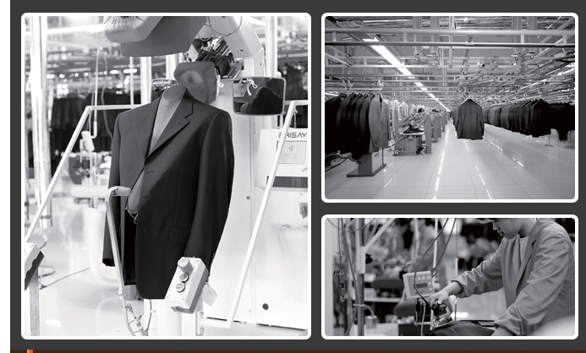

|  |  |
| --- | --- |
| 2 以多面立体展示方式传播广告信息 | 1 户外媒体形式  相对于其他的户外媒体形式，车身广告的传播方式是主动出现在受众的视野之中，在传播方式上最为“积极、主动”。从人的注意力角度讲，移动的物体总是比较能被注意到，因此，唯一可以移动的车身媒体同样也更能在众多户外媒体中脱颖而出，得到更多的注意，实现高到达率。 |
| 近距离接触消费者车身广告的有效可视范围大于 270 度，从根本上消除了视角盲区，通 |
| 常情况下，受众可同时接触到两个广告位，有效增加接触机会，确保广告的实际到达率 |
| 车身的两侧展示位，面积巨大，特别是在经过交叉路口时，画面展示充分。车尾展示区，配 |
| 合两侧展示面构成展示整体，并大大延伸了广告的有效可视距离与角度。同时，针对驾车 |
| 者，广告特别醒目。另外，车身广告的高度位置正好与行人视线持平，可以将广告信息近 |
| 距离的传播给受众，达到最大的可视机会。 |
| 3 广告发布面积巨大，画面清晰 |
| 相对于其他的户外媒体形式，车身广告的传播方式是主动出现在受众的视野之中，在 |
| 传播方式上最为“积极、主动”。从人的注意力角度讲，移动的物体总是比较能被注意到 |
| ，因此，唯一可以移动的车身媒体同样也更能在众多户外媒体中脱颖而出，得到更多的 |
| 注意，实现高到达率。 |

### 电台，如“东方卫视”、“南京电视台”、“成都电台”等等。杂志方面有《大都市》、《健美女性》、《新闻周刊》等。同时，以往定位高档品牌形象的企业（非大牌广告不做的行业）也迅速改变对车身广告的看法，抢得市场先机，

比如：金盛保险、太平人寿、平安保险、海尔纽约人寿、中国银行、招商银行、中国邮政、中国电信、中国联通、中国移动、中国石化、维珍航空、大众 POLO 汽车、海南马自达、东南汽车、UPS、联邦快递……

电台，如“东方卫视”、“南京电视台”、“成都电台”等等。杂志方面有《大都市》、《健美女性》、《新闻周刊》等。同时，以往定位高档品牌形象的企业（非大牌广告不做的行业）也迅速改变对车身广告的看法，抢得市场先机，

01 企业新闻周报

# 在此请输入相关标题

春天的脚步轻轻的，它轻轻地来到了大地。小草探出了头，花朵露出了可爱的笑脸，好像在说： “春天来了！春天的脚步轻轻的，它轻轻地来到了小河边，柳树长出了点点嫩芽，那是春天的音符吧。小溪听到了春天的脚步，就唱起了丁丁冬冬的歌儿，那是春天的琴声吧。小朋友们听到了春天的脚步，也跟着朝前走呢！

我们的校园座落在风景秀美的凤鸣湖畔，地处国家级经济技术开发区，是一个美丽的大花园。我就让你饱览一下我们校园的美景吧。走进校门，首先映入眼帘的是一

春天的脚步轻轻的，它轻轻地来到了大地。小草探出了头，花朵露出了可爱的笑脸，好像在说： “春天来了！春天的脚步轻轻的，它轻轻地来到了小河边，柳树长出了点点嫩芽，那是春天的音符吧。小溪听到了春天的脚步，就唱起了丁丁冬冬的歌儿，那是春天的琴声吧。小朋友们听到了春天的脚步，也跟着朝前走呢！琴声吧。小朋友们听到了

春天的脚步轻轻的，它轻轻地来到了大地。小草探出了头，花朵露出了可爱的笑脸，好像在说： “春天来了！春天的脚步轻轻的，它轻轻地来到了小河边，柳树长出了点点嫩芽，那是春天的音符吧。小溪听到了春天的脚步，就唱起了丁丁冬冬的歌儿，那是春天的琴声吧。小朋友们听到了春天的脚步，也跟着朝前走呢！

我们的校园座落在风景秀美的凤鸣湖畔，地处国家级经济技术开发区，是一个美丽的大花园。我就让你饱览一下我们校园的美景吧。走进校门，首先映入眼帘的是一

春天的脚步轻轻的，它轻轻地来到了大地。小草探出了头，花朵露出了可爱的笑脸，好像在说： “春天来了！春天的脚步轻轻的，它轻轻地来到了小河边，柳树长出了点点嫩芽，那是春天的音符吧。小溪听到了春天的脚步，就唱起了丁丁冬冬的歌儿，那是春天的琴声吧。小朋友们听到了春天的脚步，也跟着朝前走呢！琴声吧。小朋友们听到了

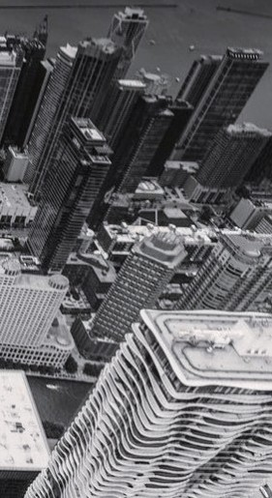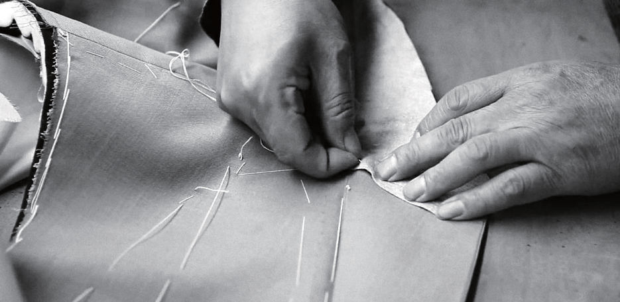

CONTENTS hfeuwoggf

电台，如“东方卫视”、“南京电视台”、“成都电台”等等。杂志方面有《大都市》、《健美女性》、《新闻周刊》等。同时，以往定位高档品牌形象的企业（非大牌广告不做的行业）也迅速改变对车身广告的看法，抢得市场先机，比如：金盛保险、太平人寿、平安保险、海尔纽约人寿、中国银行、招商银行、中国邮政、中国电信、中国联通、中国移动、中国石化、维珍航空、大众

POLO 汽车、海南马自达、东南汽车、UPS、联邦快递……

### 电台，如“东方卫视”、“南京电视台”、“成都电台”等等。杂志方面有《大都市》、《健美女性》、《新闻周刊》等。同时，以往定位高档品牌形象的企业（非大牌广告不做的行业）也迅速改变对车身广告的看法，抢得市场先机，

比如：金盛保险、太平人寿、平安保险、海尔纽约人寿、中国银行、招商银行、中国邮政、中国电信、中国联通、中国移动、中国石化

、维珍航空、大众 POLO 汽车、海南马自达、东南汽车、UPS、联邦快递……

电台，如“东方卫视”、“南京电视台”、“成都电台”等等。杂志方面有《大都市》、《健美女性》、《新闻周刊》等。同时，以往定位高档品牌形象的企业（非大牌广告不做的行业）也迅速改变对车身广告的看法，抢得市场先机，